| Tema | Modelado en lenguaje y herramienta de diseño del FNA​: **Repositorio de arquitectura del FNA actualizado con arquitectura de referencia** |
| --- | --- |
| Palabras clave | SOA, Arquitectura de referencia, Flujo de trabajo |
| Autor |  |
| Fuente |  |
| Versión | **1.fb3f9ea** del 10 Aug 2023 |
| Vínculos | [Ejecución Plan de Trabajo SOA](onenote:#N001d.sharepoint.com); [Procesos de Negocio FNA](onenote:#N003a.com) |

# Repositorio de Arquitectura del FNA Actualizado con Arquitectura de referencia Inicial

Existe la oportunidad de impulsar la evolución de la alineación de la tecnología con las áreas misionales del Fondo dado que el repositorio de arquitectura del FNA contiene información inicial para este objetivo (ver la tabla siguiente, clasificación de información del repositorio del Fondo).

Table 1: Clasificación de información del repositorio del FNA.

| **Contenidos FNA** |  |
| --- | --- |
| Servicios | **543** |
| Arquitectura | 352 |
| Información | 248 |
| Aplicación | 107 |
| Funcional | 61 |
| **Total Contenidos FNA revisados** | **1311** |

*Fuente: elaboración propia.*

Sin embargo, antes de dar paso a la gestión de la tecnología para el negocio de FNA hay que subsanar estas problemática encontradas en la información de los modelos y conceptos del repositorio:

1. Redundancias y el atraso de la información de los modelos y conceptos.
2. Incompletitud en el modelamiento de conceptos, como las capacidades de negocio, o los procesos de negocio del FNA.
3. Inconsistencia en el lenguaje de modelado. Falta estandarizar nombres y formas de representación de los mismo conceptos entre modelos.

Para apoyar la gestión de la alineación de la tecnología del Fondo guíada por la arquitectura, hemos creado una herramienta de búsqueda, navegación y clasificación de los contenidos del repositorio del FNA

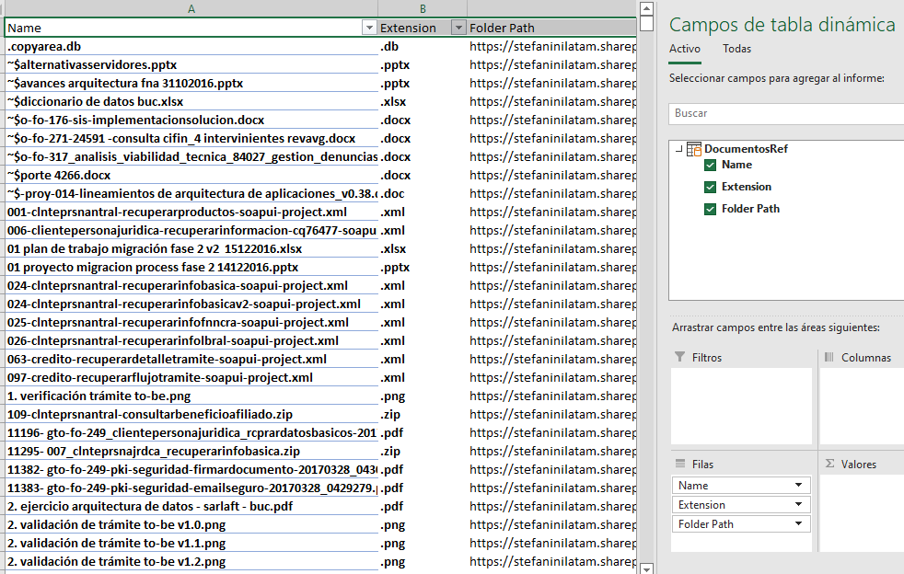

Figure 1: Herramienta para navegación y clasificación de contenidos del FNA.

*Fuente: elaboración propia.*

## Anexo 2. Modelos Actualizados

Modelos actualizados por el ejercicio actual y por tanto, entregados al FNA, producto PR06.

Estos modelos se encuentran por ahora, mientras dura el proyecto en repositorio intermedio de entregas [Repositorio SOA](https://stefaninilatam.sharepoint.com/:f:/r/sites/PROYECTOARQUITECTURAE-SERVICEFNA/Documentos%20compartidos/General/Repositorio%20SOA/Modelos?csf=1&web=1&e=LSEm4L).

* 2015-06-01 modelo arquitectura togaf - fna banca digital v6.archimate
* aa002 - cobis ahorro voluntario.archimate
* aa003-cobis cesantias.archimate
* aa005-cobis cartera.archimate
* aa006-cobis tramites.archimate
* aa015-cobis clientes.archimate
* aa020-banca virtual.archimate
* aa021-fondo en linea.archimate
* aa074-fondo en linea personal.archimate
* **aa091-cobis cx.archimate**
* **ae_fna.archimate**
* **ae_fna_as_is.archimate**
* ae_fna_tobe.archimate
* arquitectura banca digital v4.archimate
* **arquitectura fna.archimate**
* arquitectura movil_v1.archimate
* arquitectura movil_v2.archimate
* fna_proyectos v2.0.archimate
* information_architecture_bi_ba_md_archixml.archimate
* ivr.archimate
* pa0003-pki.archimate
* workmanager.archimate